自主移动小车的循迹

1. 红外传感器循迹

**红外传感器循迹原理：**

可以采用一组（一般为 2-4个）水平排列的红外传感器采集小车前方的红外反射信号来判断引导线的位置并循迹；

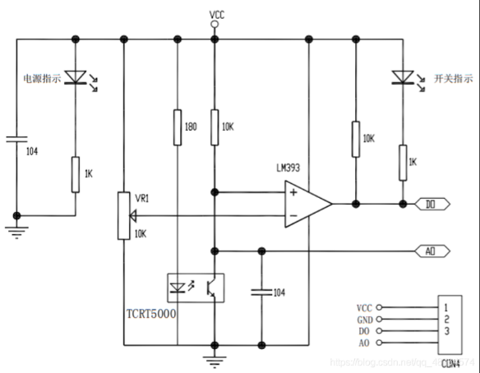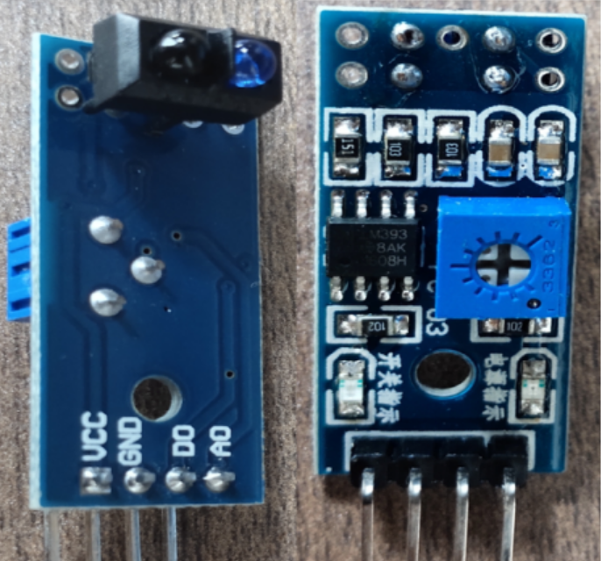

TCRT5000传感器

循迹要求小车按黑色引导线指示方向行驶，由于黑线和白板反射光线的系数存在差异，可以根据反射光线的强弱程度对道路进行判断。小车在行驶过程中，TCRT5000传感器的红外外发射器会持续向地面发射红外线，当红外线与白板碰撞时会反射回信号，红外设备被反射回来的强度足够偶，红外接收管饱和，此时模块的输出端处于低电平；遇到黑线时会被吸收，无反射信号或反射回来的强度不够大时红外接收管一直处于关断态，此时模块的输出端为高电平。单片机根据数个传感器的信号判断黑线位置。（若同时为黑线，则停止行驶；若同时未检测到黑线，继续行驶；若一侧检测到黑线，转弯）

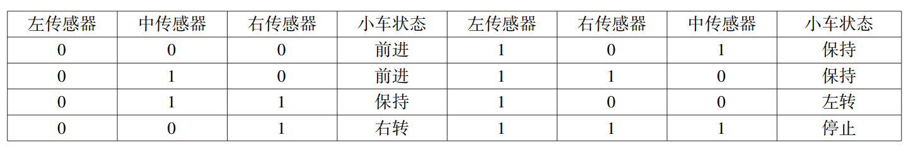

三路红外循迹模块控制算法示例表

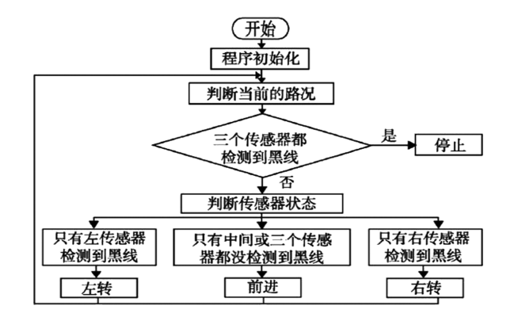

三路红外循迹控制流程

**红外传感器循迹优缺点：**

便于装配、使用方便。采用红外传感器进行循迹时，由于红外传感器的数量较少，只能得到简单的左偏或右偏信息，无法精准调节小车的方向，因此很容易出现小车沿引导线进行折线型运动的情况，影响小车运动速度。同时红外传感器对光照环境和安装高度非常敏感，场地光照发生微小改变或地面不够平整时，小车的循迹效果都会受到很大影响。

而且不能同时实现避障功能。

1. 摄像头循迹避障

摄像头根据信号处理方式的不同，主要分为模拟摄像头和数字摄像头；根据采用的传感芯片不同，分为CMOS和CCD两种类型。模拟CCD摄像头在图像质量、感光度、噪声等方面都优于数字CMOS摄像头。

**1.0、线阵CCD循迹**

TSL1401CL线性传感器阵列有一个128x1的光电二极管阵列，相关的电荷放大器电路和一个内部的像素数据保持功能组成，提供同时集成起始和停止时间的所有像素。每个像素所采集的图像灰度值与它所感知的光强和积分时间成正比。

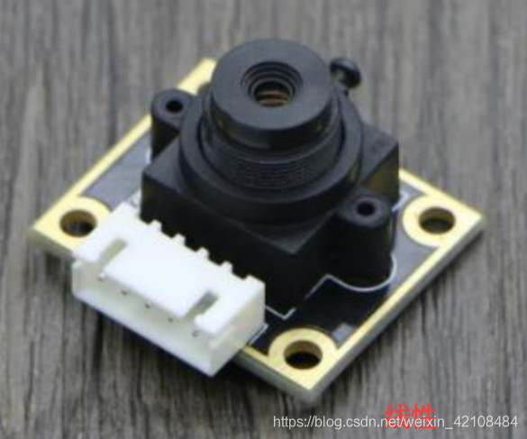

TSL1401CL线性传感器

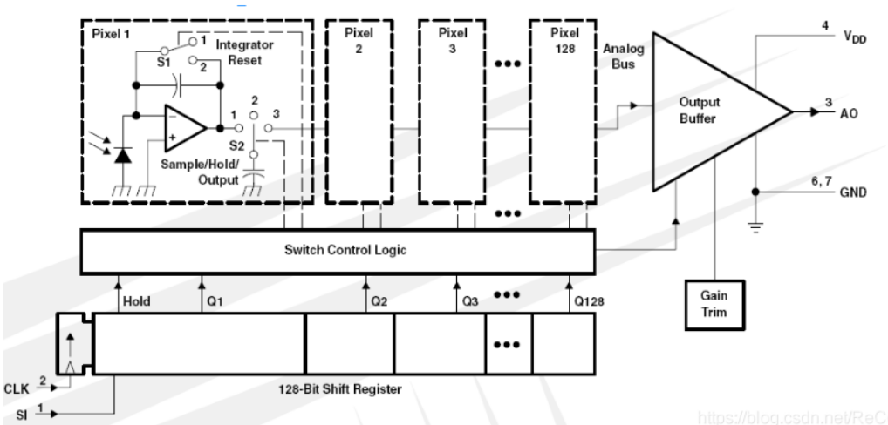

TSL1401CL传感器内部电路

从CCD调试助手可以看到，当CCD摄像头扫描到黑线时，会出现一个凹槽，左右移动，凹槽也移动，脱离黑线凹槽消失。

首先用迭代法、双峰法或大津法进行滤波，用最大值和最小值的平均计算出二值化的阈值，对突变的数据进行二值化和去毛刺滤波处理后寻找上升沿和下降沿，取两者中值位置的偏差值控制小车沿黑线运行。

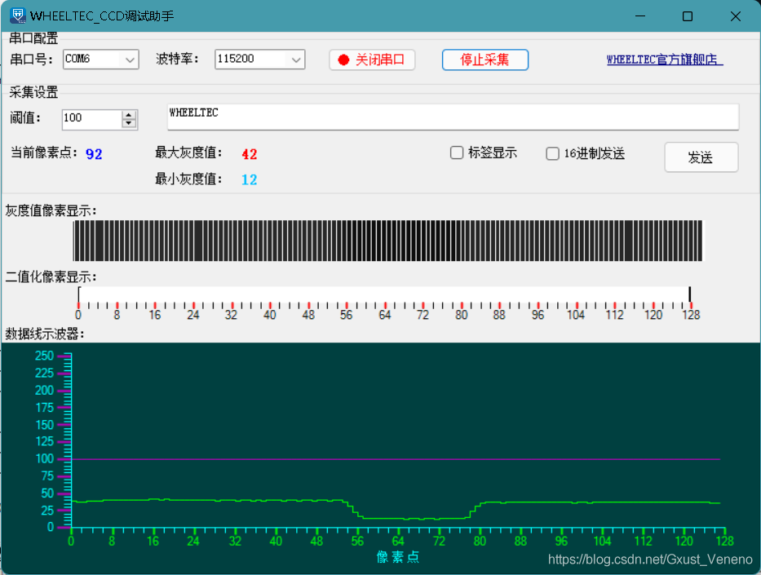

**线阵CCD循迹的优缺点：**能自主识别道路并稳定快速的运行，实时准确的跟踪路径，抗干扰能力强，对不同的环境有一定的适用性，可在任意给定的白底黑线的跑道上稳定、可靠的运行。缺点是受环境光照影响较大，且传感器需要平行于被测面垂直，先采集频率需要于摄像机和被测物体的相对运动速度匹配以得到矩形像素。

**2.0、模拟CCD图像传感器循迹**

视觉循迹依靠图像处理技术，利用模拟CCD图像传感器获取路径信息，根据采集的路径图像中黑色引导线与小车的体中心线的偏差，完成对舵机转角的控制，实时采集和反馈速度信号，并利用增量式PID算法实现对循迹车速度的精确控制。

**摄像头循迹原理：**

黑色引导线提取：

采用边沿跟踪提取算法，先对摄像头采集到的图像数据进行扫描直到找到黑线，并提取黑白跳变点。在确定的有效引导线范围内，对后面的行进行边沿搜索。通过计算搜索到的黑线的斜率，根据路径的连续性，设若K<0，黑线的变化趋势向右，从左向右搜索；反之从右向左。未搜索到黑线则认为黑线丢失。

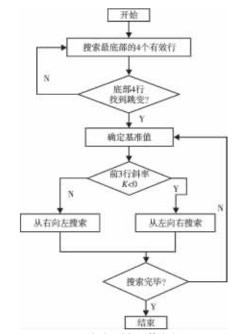

黑色引导线提取算法流程图

**摄像头循迹优缺点：**

传统灰度循迹传感器具有性能稳定和实现原理简单的优点，也存在着环境适应差的问题。该类传感器在使用之前需要通过电位器手动调节基准电压来适应当前环境和场地，并且在机器人自主移动过程中，如果外界环境发生变化，易出现自主移动机器人循线识别错误，偏离预定行进路径的问题。

**（改进方向：**自适应型灰度循迹传感器（能够根据环境光照情况，通过微处理器自动对基准电压进行最优化调整）**）**

**摄像头图像处理流程：**

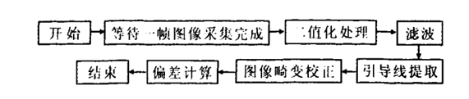

图像处理流程图

1. **视频信号处理**

模拟式的采集需要先将摄像头输出的复合视频信号进行分离，得到独立的行同步脉冲信号和场同步脉冲信号。

由于模拟摄像头采集到的图像信号为模拟信号，不能直接被单片机处理，所以需要先将模拟的图像灰度信号转换为数字信号。由于单片机自带的AD转换进行的模数转化需要手动设置二值化阈值进行黑白判断，受环境影响较大，因此设计硬件化二值化电路将CCD采集到的灰度信号通过模拟比较器LM393后得到的方波信号输入单片机I/O口（1代表白色，0代表黑色），可以直接通过调节变阻器适应环境光照。

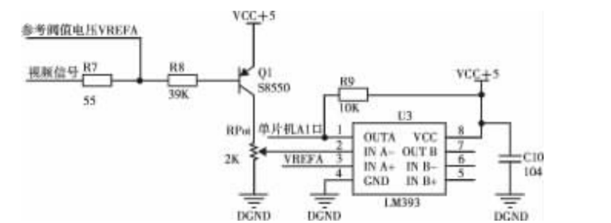

硬件二值化电路

1. **图像采集**

图像采集根据摄像头的行同步脉冲信号和场同步脉冲信号对图像模拟量进行采集。Sony CCD图像传感器的分辨率为480x320，考虑到存储容量和处理能力有限，不可能对每一行图像都采集，且黑色引导线宽度为25mm，经测试可采用精度为110行和220列。使用二维数组保存单片机读取到的图像黑白像素值。

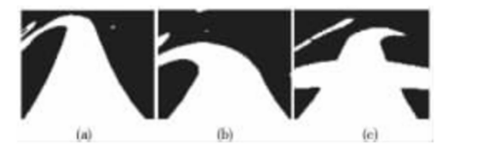

几种典型路径二值化图像

1. **图像信号处理**
2. **图像滤波**

由于图像在生成、传输过程中容易产生噪声，图像中存在的噪点对图像边沿检测、轨迹识别等的影响比较大，所以图像去噪是后续图像处理的前提。单片机处理能力有限，此外摄像头采集的图像信号噪点较少，因此选用中值图像滤波算法（在待处理的像素点的设置领域内，对所有像素点的灰度值进行排序后取中间点的灰度值代替当前像素点的灰度值）。

1. **梯形失真矫正**

由于摄像头与地面成一定角度安装，造成拍摄时近大远小，这样的畸变对后续黑色引导线的识别以及计算出的偏差控制量存在较大误差，因此采用图像透视投影变换对原始图像进行正投影矫正。

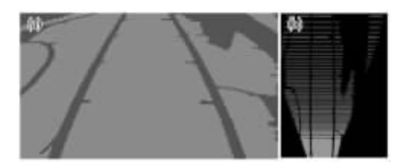

图像校正效果图

**传感器速度控制：**

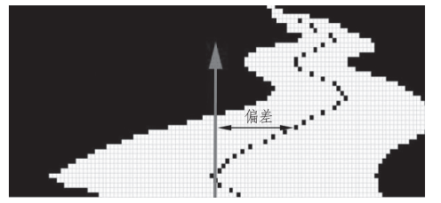

中心线及偏差

自主行进小车在运动过程中，摄像头采集到的有效行数和偏差值不同。直道采集到的有效图像行数最多，偏差值最小，进入弯道时有效图像行数减少，偏差值增大。所以将图像偏差值作为电机的PWM控制量，并结合图像引导线的有效行，使用PID算法控制行进速度。

如果出现视野中不止两条黑线的情况，则需要通过前数行偏差值的连续性、或黑线间距判断是否是赛道线。通过黑线间距判断是否到达终点。

**3.0、基于树莓派的USB摄像头传感器**

**摄像头图像采集：**

图像采集模块由连接在树莓派上的USB摄像头和读取摄像头画面的驱动程序两部分组成，驱动程序使用了usb-cam的ROS软件包（通过调用OpenCV读取摄像头画面的接口取得原始数据，并转换为ROS数据格式sensor-msgs/Image，然后将数据发布在ROS话题video0/image下。

**图像处理与速度控制：**

循迹算法使用OpenCV计算机数据库进行图像处理，从图像中提取引导线的位置，，并根据引导线位置与中间线的差，使用线性控制器控制小车的速度。

1. 将采集到的RGB图像转换为HSV图像。（HSV将色彩空间分解为色调、饱和度、明度，RGB图像转换为HSV图像可以根据色调稳定识别出特定颜色。
2. 生成二值化图像，识别轮廓；切割掉远处图像；计算剩余图像重心并标记，重心位置即引导线所在方向。

（二值化处理问题：为了依据光线强弱自适应动态调整，二值化阈值的由每帧图像的数行数据根据双峰法分别提取阈值）

1. 计算图像中心线到引导线的距离，使用线性控制器计算小车的目标角速度。
2. 循环稳定运行

**3.0、SLAM摄像头自主避障和路径规划**

即时定位与地图构建（Simultaneous Localization and Mapping，SLAM）技术被广泛应用于建图和定位工作，根据数据源的不同，SLAM可以分为基于激光的SLAM和基于视觉的SLAM。路径规划分为全局路径规划和局部路径规划两类方法。

**视觉SLAM原理：**

视觉SLAM框架分为前端（视觉里程计）和后端，前端对相机的图像进行处理和计算，得到相机各个时刻的姿态形成相机运动的轨迹（自主移动的前端还会融合码盘和惯性传感器的信息），后端对前端的相机姿态进行优化使相机姿态的累计误差最小化，并完成地图构建。

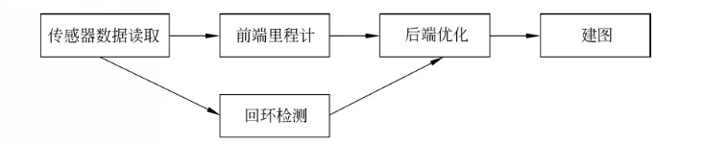

SLAM算法的一般框架

对获得的地图进行处理后，可用于进行路径规划与导航。

**视觉SLAM优缺点：**

视觉SLAM通过处理相机拍摄的照片构建环境地图，成本低，场景表达能力强，无探测距离限制。。路径规划用于考虑实际应用场景下障碍物的动态变化，可实时规划选择避障最优路径。缺点是环境光影响大，无纹理区域无法工作，运算负荷大，构建的地图本身难以直接用于路径规划与导航。且动态性能还需提高。

**激光SLAM原理：**

激光雷达采集到的物体信息表现为一系列离散的、具有准确角度和距离信息的点，称为点云。激光SLAM系统通过对不同时刻两片点云的匹配对比，计算激光雷达相对运动的距离和姿态的改变，完成对机器人自身的定位。

**激光SLAM优缺点：**可靠性高，技术成熟，建图直观精确，可直接用于路径规划。缺点 使受激光雷达探测范围的影响，难以进行回环检测，安装有结构要求，且地图缺乏语义信息。

**常用开源方案**

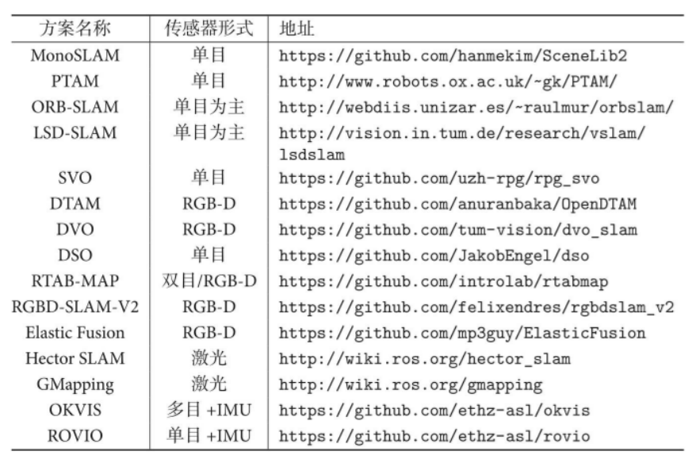

**速度控制传感器：**

**（霍尔传感器）：**测量转速

**（光电编码器电路）：**电机转动一圈就产生一个低电平，由此计算转速

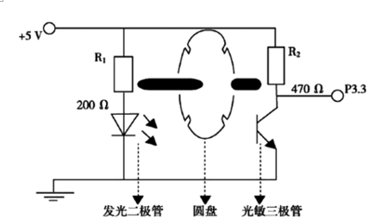

速度采集电路